En este proyecto vamos a conocer y trabajar un poco sobre los sentidos, ya que con ellos puedo conocer mejor mi propio cuerpo y el entorno que me rodea. Las madres prepararon un taller sobre los 5 sentidos y en cada uno se hicieron actividades.

1. Vista y tacto.

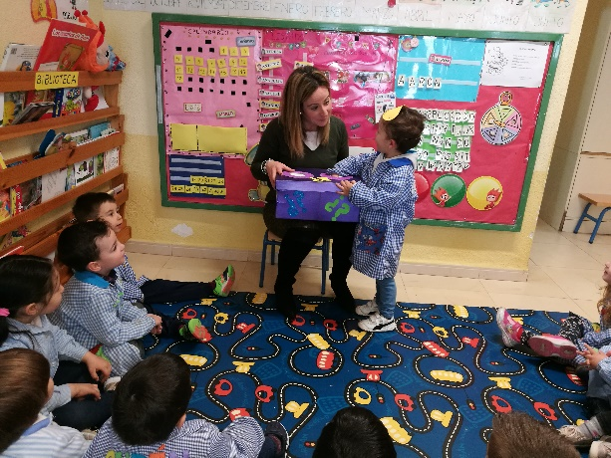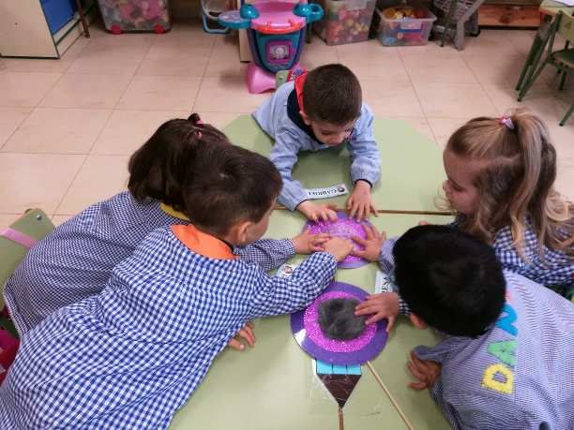

1. Oído.

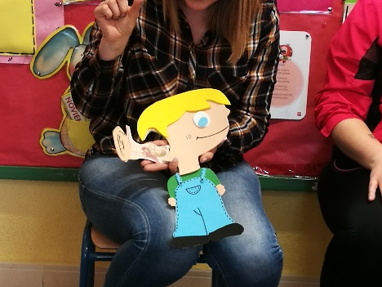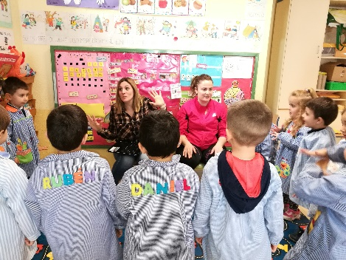

1. Gusto.

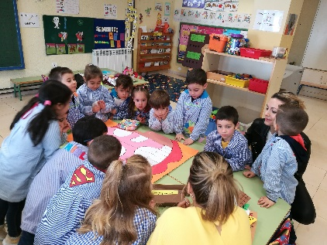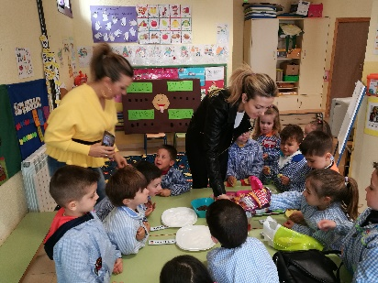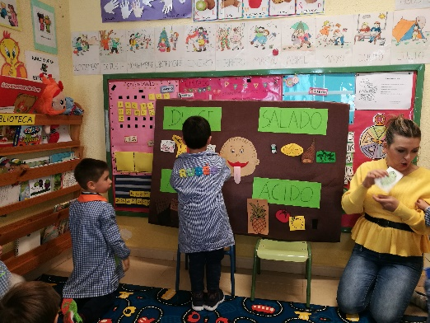

1. Olfato.

